《水力学与桥涵水文》复习题
一、填空题
1.在恒定流中，流线与迹线_________。
2．煤气管上某点的压强为100mm水柱，相当于____________N/m²。
3．只要比较总流中两个渐变流过流断面上单位重量流体的____________大小，就能判断出流动方向。
4．在渠道形状、尺寸和流量一定的条件下，临界水深是____________最小的水深。
5.静止流体中压强的方向是沿作用面的__________方向。
6．在流量一定，渠道断面的形状、尺寸一定时，随底坡的增大，正常水深将_________________， (填增大、不变或减小)。在急流中，正常水深_________________临界水深。(填大于、等于或小于)
7. 液体中某点的绝对压强为100kN/m²，则该点的相对压强为__________ 。
8．一般来说，水头损失分为_________________和_________________两类。
9．液体的密度ρ和容重γ的关系（写出关系表达式）_________。
10．有压管道的管径d与管流水力半径的比值d /R=__________ 。
11．液体的密度ρ和容重γ的关系（写出关系表达式）_________。
12．某流体的运动粘度v=3×10⁻⁶m²/s,密度ρ=800kg/m³,其动力粘度μ为__________ 。
13．液体中某点的绝对压强为100kN/m²，则该点的相对压强为__________ 。
14．静止重力液体等压面是__________ 。
15．静水压强的特性__________、__________ 。
16．有压管道的管径d与管流水力半径的比值d /R=__________ 。
17. a₁型水面曲线是发生在______ 坡上的 _______流（指急流或缓流）的水面线。
18. 溢流堰的过堰流量与堰顶水头的________ 次方成正比。
19. 理想液体流动时，切应力τ= 。
20．堰流的主要类型：__________、__________、__________ 。
21、液体不能保持固定的形状，但能保持固定的 。
二、单项选择题
1.某流体的运动粘度v=2×10⁻⁶m²/s，密度ρ=850kg/m³，其动力粘度μ为（ ）
A.1.7×10⁻⁶Pa·s B.1.7×10⁻³Pa·s C. 1.7Pa·s D.1.7×10³Pa·s
2.某变径管的雷诺数之比R_{e1}∶R_{e2}=1∶2，则其管径之比d₁∶d₂为（ ）
A.2∶1 B.$\sqrt{2}$∶1 C.1∶2 D.1∶4
3.连续性方程表示( )
A.能量守恒 B.动量守恒 C.质量守恒 D.动量矩守恒
4.底宽b=2m，水深h=1m的矩形断面渠道，水力半径R等于（ ）
A.0.5m B.1.0m C.1.5m D.2.0m
5.圆管层流区的沿程阻力系数λ与（ ）
A.雷诺数Re有关 B.管壁相对粗糙k_{s}/d有关
C.雷诺数Re和相对粗糙k_{s}/d有关 D.雷诺数Re和管长l有关
6.水流由水箱流经管径d₁=200mm，d₂=50mm的管路后流入大气中，已知出口处v₂=4m/s，则d₁管段的断面平均流速v₁为（ ）
A.0.25m/s B.0.5m/s
C.1m/s D.2m/s
7．不可压缩流体的总流连续性方程Q=υ₁·A₁=υ₂·A₂适用于（ ）。
A．恒定流 B．非恒定流
C．非恒定流非均匀流 D．均不适用
8.梯形断面渠道的宽深比是（ ）
A.过水断面的水面宽与水深之比
B.过水断面的水面宽与渠道开挖深度之比
C.过水断面的底宽与水深之比
D.渠道开挖顶宽与水深之比
9.若明渠均匀流为急流时，则（ ）
A.v<V_{W} B.F_{r}<1 C.h>h_{K} D.i>i_{K}
10．若水力最优矩形断面的水深为1.2米，其宽度为（ ）
A．0.6m B．1.2m
C．1.8m D．2.4m
三、判断题
1. 断面比能Es随h增加而单调增加。 （ ）
2．任意受压面上的平均压强等于该受压面形心处的压强。 （ ）
3．水流总是从压强大的地方向压强小的地方流动。 （ ）
4．粘滞性是液体产生水头损失的内因。 （ ）
5．临界流只在临界坡上产生 （ ）
6．在正坡棱柱渠道内可以形成均匀流。 （ ）
7．矩形断面水力最佳断面的宽深比β=2。 （ ）
8. 恒定流是各空间点上的运动参数都不随时间变化的流动。 （ ）
9. 重力液体 （ ）
10. 恒定流是均匀流 （ ）

四、作图题
绘出图中二向曲面上水平分力的压强分布图和垂直分力的压力体图

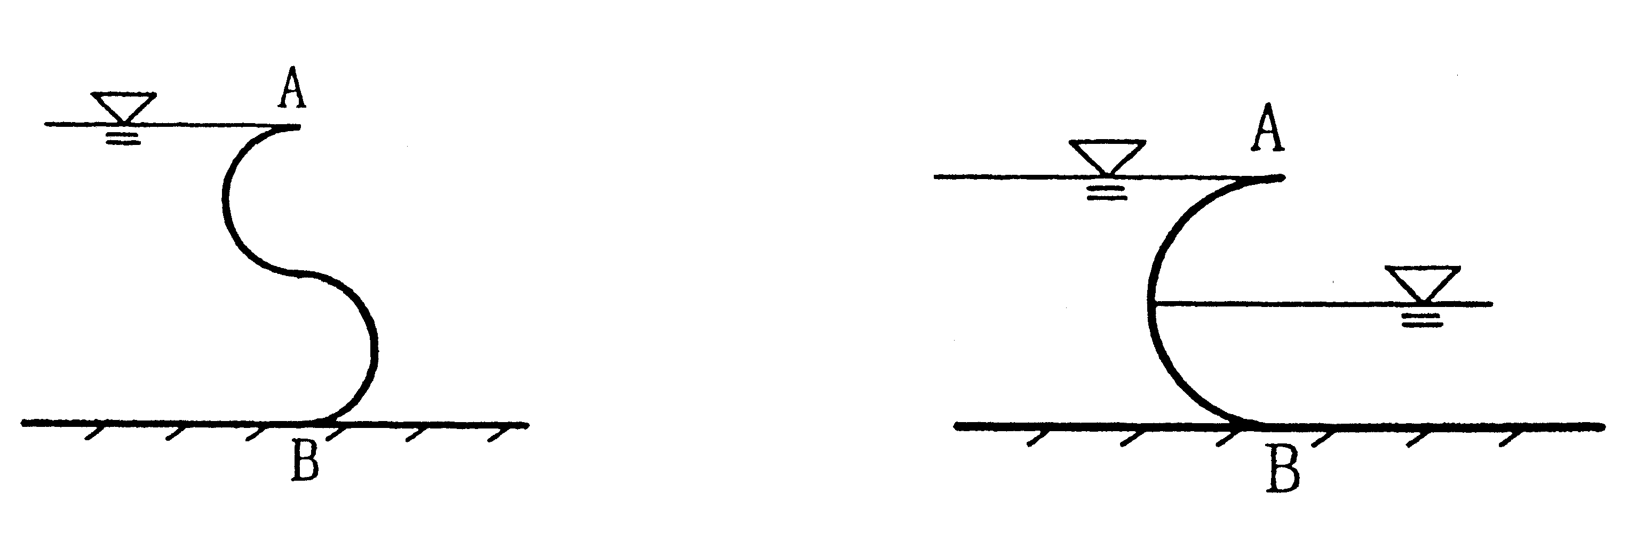

五、计算题
1.已知输水管各段直径分别为：d₁=2.5cm,d₂=5cm,d₃=10cm,出口流速V₃=0.51m/s，如图所示，求流量Q及其他管段的断面平均流速V₁和V₂。

d₂
d₁
水位恒定

V₃
d₃

2.有一矩形平面闸门，宽度b=2m，两边承受水压力，如图所示。已知h₁=4m，h₂=8m。
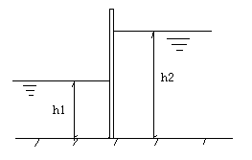 求闸门上静水总压力的大小方向及其作用点的位置
3. 如图所示，一矩形平板闸门AB，宽b=2m，与水平面夹角α=30°，其自重G=19.6kN，并铰接于A点。水面通过A点，水深h=2.1m，试求作用在闸门上的静水总压力的大小、方向、作用点。
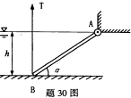
B
4．有一情况较坏的梯形断面路基排水土渠（粗糙系数n=0.025），长L=1000m，底宽b=3m,按均匀流计算，渠中正常水深h=0.8m，边坡系数m=1.5，渠底落差
ΔZ=1.5m，试求渠中的泄水能力Q及渠中断面平均流速V（按曼宁公式计算谢才系数）。（已知水流处于阻力平方区）
3.如图所示为矩形断面渠道，渠宽B=10m，渠内插入一直立式平板闸门，已知闸前水深H=5m，行近流速V₀=0.96m/s，门后收缩断面水深h_{c}=0.8m。求水流对闸门的推力R’。
V₀
H

《水力学与桥涵水文》复习题B
- 填空题
1．重合； 2.980；3. 总能量；4. 断面比能；5. 内法线；6. 减小 ，小于；7. 2 kN/m²；8. 沿程水头损失，局部水头损失；9.γ=ρg ；10． 4 ；
11、γ=ρg 12、2.4×10⁻³Pa·s 13、2 kN/m² 14、水平面
15、垂直指向受压面，各向同性 16、4 17、 陡坡，缓流 18、 3/2 19、0
20、薄壁堰流，实用堰流，宽顶堰流 11、体积
二、单项选择题
1.B; 2.A; 3.C; 4.A; 5.A; 6.A; 7．A; 8.C; 9.D; 10．D
三、判断题
1.错误2．错误3．错误4．正确5．错误6．正确7．正确8. 正确9.错 10.错
四、作图题
绘出图中二向曲面上水平分力的压强分布图和垂直分力的压力
五、计算题
1.已知输水管各段直径分别为：d₁=2.5cm,d₂=5cm,d₃=10cm,出口流速V₃=0.51m/s，如图所示，求流量Q及其他管段的断面平均流速V₁和V₂。
d₂
d₁
水位恒定

V₃
d₃

解：由连续性方程：Q₁=Q₂=Q₃，（3分）
得V₁:V₂:V₃=16:4:1（3分）
V₁=16· V₃=0.51×16=8.16 m/s（2分）
V₂=4·V₃=0.51×4=2.04 m/s （2分）
2.有一矩形平面闸门，宽度b=2m，两边承受水压力，如图所示。已知h₁=4m，h₂=8m。
求闸门上静水总压力的大小及其作用点的位置。
解：$P_{1}=\frac{1}{2}ρ{\text{gh}}_{1}^{2}b=\frac{1}{2}×{\text{10}}^{3}×9\text{.}\text{81}×4^{2}×2=1\text{.}\text{57}×{\text{10}}^{5}N$
$P_{2}=\frac{1}{2}ρ{\text{gh}}_{2}^{2}b=\frac{1}{2}×{\text{10}}^{3}×9\text{.}\text{81}×8^{2}×2=6\text{.}\text{28}×{\text{10}}^{5}N$
$P=P_{2}−P_{1}=4\text{.}\text{71}×{\text{10}}^{5}N$
根据合力矩定理：
$e_{1}=\frac{1}{3}h_{1}=\frac{4}{3}m$，（1分） $e_{2}=\frac{1}{3}h_{2}=\frac{8}{3}m$
$P⋅e=P_{2}e_{2}−P_{1}e_{1}$
$e=\frac{P_{2}e_{2}−P_{1}e_{1}}{P}=\frac{6\text{.}\text{28}×{\text{10}}^{5}×\frac{8}{3}−1\text{.}\text{57}×{\text{10}}^{5}×\frac{4}{3}}{4\text{.}\text{71}×{\text{10}}^{5}}=3\text{.}\text{11}m$
方向：水平向左

3.有一浆砌块石的矩形断面渠道。已知渠道长L=500m,底宽b=3.2m，渠中水深h₀=1.6m,粗糙系数n=0.025，通过的流量Q=6m³/s，试求沿程水头损失。（按曼宁公式计算谢才系数）。
解：.R= 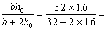0.8m
C= 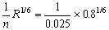=38.54m^{0.5}/s
A=bh₀=5.12m²
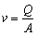= =1.17m/s
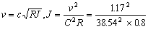=0.00115
m
4．如图所示，一矩形平板闸门AB，宽b=2m，与水平面夹角α=30°，其自重G=19.6kN，并铰接于A点。水面通过A点，水深h=2.1m，试求作用在闸门上的静水总压力大小、方向、作用点。（15分）
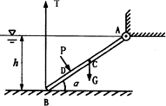

解：闸门AB上的水压力P= ρgh_{c}L_{AB}b ,L_{AB} 表示闸门AB的长度。
L_{AB}=h/sin30º=2.1/ sin30º=4.2 m（3分）
h_{c}=h/2=2.1/2=1.05 m （3分）
P=ρgh_{c}L_{AB}b =1.0×10³×9.8×1.05×4.2×2=86436N=86.44 KN（4分）
作用点D，L_{AD}=(2/3)L_{AB}=(2/3) ×4.2=2.8 m （3分）
方向：如图（2分）

5．有一情况较坏的梯形断面路基排水土渠（粗糙系数n=0.025），长L=1000m，底宽b=3m,按均匀流计算，渠中正常水深h=0.8m，边坡系数m=1.5，渠底落差ΔZ=1.5m，试求渠中的泄水能力Q及渠中断面平均流速V（按曼宁公式计算谢才系数）。（10分）
解：渠道的底坡i=ΔZ/L=1.5÷1000=0.0015（2分）
渠道过水断面的面积A=(b+mh)·h=(3+1.5×0.8)×0.8=3.36 m² （2分）
渠道过水断面的湿周Х=b+2h(1+m²)^{0.5}=3+2×0.8×(1+1.5²)^{0.5}=5.88 m （1分）
渠道过水断面的水力半径R=A/Х=3.36÷5.88=0.57 m （1分）
所以，Q=CA(Ri) ^{0.5}=(1/n)R^{(2/3)}Ai^{(1/2)}=(1/0.025)×0.57^{(2/3)}3.360.0015^{(1/2)}=3.578 m³/s （3分）
过水断面平均流速V=Q/A=3.578÷3.36=1.06 m/s （1分）

6.如图所示为矩形断面渠道，渠宽B=10m，渠内插入一直立式平板闸门，已知闸前水深H=5m，行近流速V₀=0.96m/s，门后收缩断面水深h_{c}=0.8m。求水流对闸门的推力R’。（15分）

c
解：
0
R
h_{c}
F_{R0}
F_{Rc}

基准面
0
x

c

以渠底所在的水平面为基准面，取0-0和C-C过水断面，由连续性方程Q₁=Q₂
得：A₀V₀=AcVc,所以，Vc= A₀V₀/Ac=(10×5×0.96)÷(0.8×10)=6 m/s （ 2分）
Q=AcVc=0.8×10×6=48 m³/s （2分）
取控制体如图所示，分析其水平方向受力，建立x坐标如图 （2分）
其中，F_{R0}=ρ·g·0.5·H·B·H=1.0×10³×9.8×10×5²=1225000 N （2分）
F_{RC}=ρ·g·0.5·h_{c}·B·h_{c}=1.0×10³×9.8×10×0.8²=31360 N （2分）
对该控制体应用动量方程：
βρQ(Vc-V₀)=F_{R0}-F_{RC}-R （2分）
取β=1.0,则R= F_{R0}-F_{RC}-βρQ(Vc-V₀)=1225000-31360-1.0×10³×48×(6-0.96)
=951720N=951.72 KN （2分）
所以，R=951.72KN，方向与R相反. （1分）

